**Муниципальное бюджетное общеобразовательное учреждение**

**«Меусишинская начальная школа- детский сад»**

**368580, ул. Детсадовская 10, Дахадаевский район, Республика Дагестан**

**Отчет по теме самообразования «Использование здоровьесберегающих технологий в работе с детьми в работе с детьми дошкольного возраста.»** 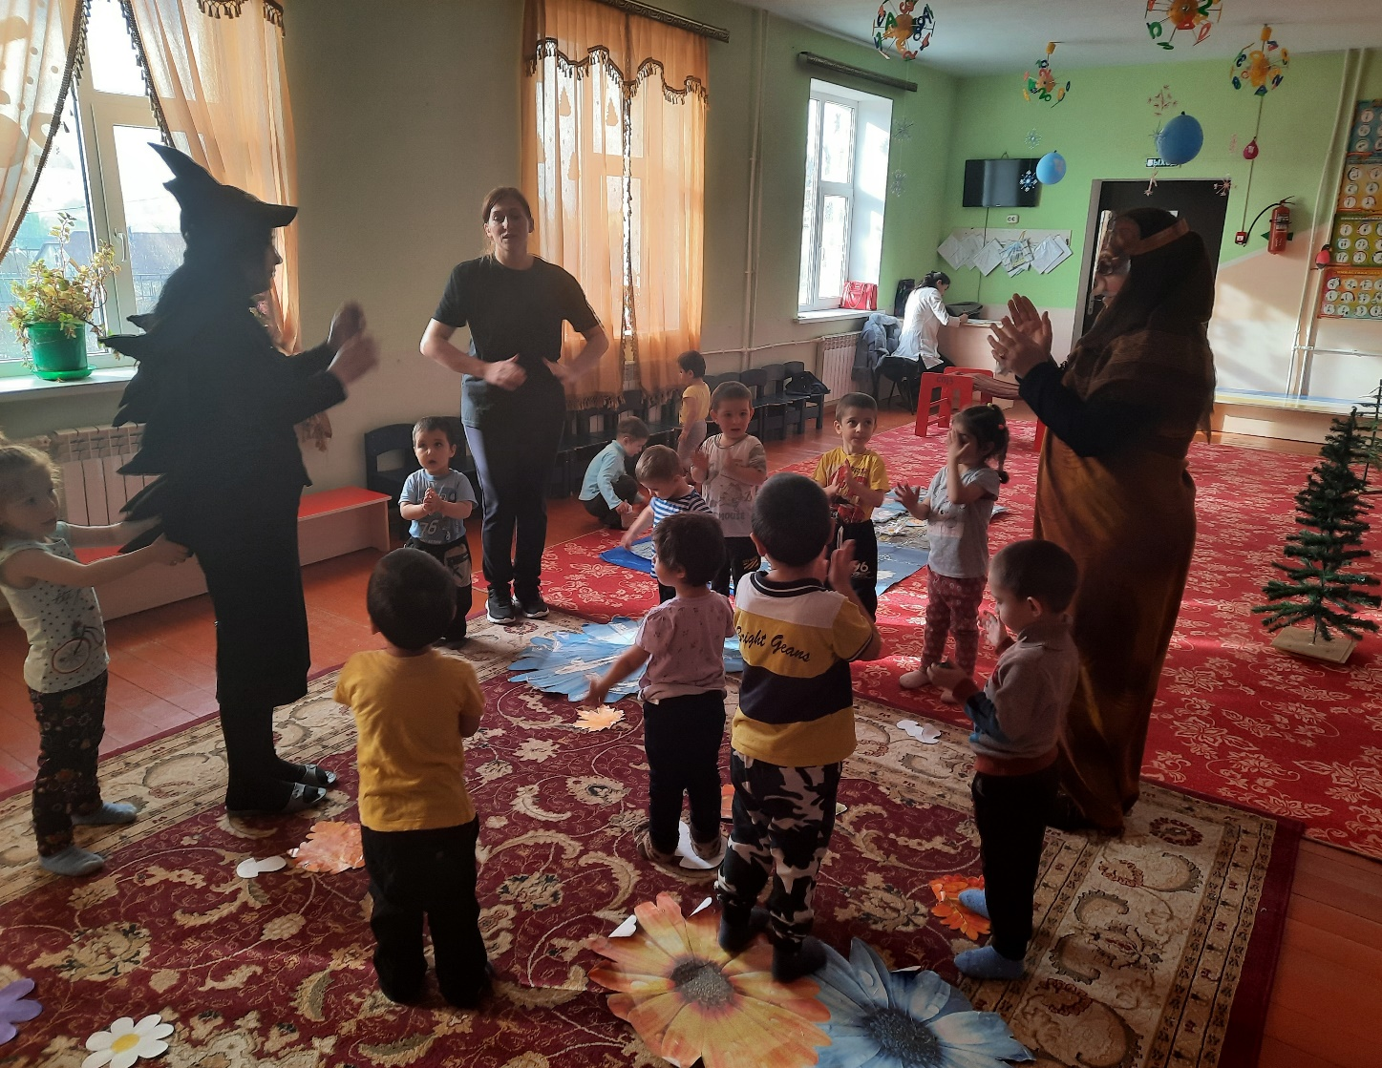

**Выполнила:**

**Ильясова М. З.**

**с. Меусиша**

**2021г.**

**Актуальность**

Нормой жизни и поведения каждого человека должно быть сознательное и ответственное отношение человека к здоровью как к общественной ценности. Бесспорно, что уровень и продолжительность жизни человека, а также состояние его здоровья во многом определяется моделью поведения, формируемой в детстве. И одной из сторон данного процесса должно явиться формирование культуры здоровья, как части общей культуры человека – осознание здоровья как жизненно важной ценности, воспитание ответственного отношения к своему здоровью, здоровью окружающих людей и природной среды.

   Дошкольный возраст является решающим в формировании фундамента физического и психологического здоровья детей. Именно в этот период идет интенсивное развитие органов и становление функциональных систем организма, закладываются основные черты личности, формируются характер, отношение к себе и к окружающим. В этот период у ребенка закладываются основные навыки по формированию культуры здорового образа жизни, это самое благоприятное время для выработки правильных привычек, которые в сочетании с обучением дошкольников методам совершенствования и сохранения здоровья приведут к положительным результатам.

Проблема воспитания личной заинтересованности каждого человека в здоровом образе жизни (ЗОЖ) в последние годы является особенно актуальной в связи с негативной тенденцией к ухудшению состояния здоровья всех социально-демографических групп населения России и особенно детей дошкольного возраста.

С каждым годом возрастает процент детей, имеющих отклонения в здоровье, наблюдается тенденция непрерывного роста общего уровня заболевания среди дошкольников. Это связано с массой негативных явлений современной жизни: тяжелыми социальными потрясениями, экологическим неблагополучием, низким уровнем развития института брака и семьи; массовым распространение алкоголизма, курения, наркомании; слабой системой здравоохранения и воспитательной базы образовательного учреждения и семьи.

От уровня психического и физического положения населения, от состояния его здоровья зависит благополучие общества в целом, поэтому проблема формирования представлений детей о здоровом образе жизни детей представляется в современном обществе актуальной**.**

Обозначенная проблема особенно значима в дошкольный период детства – наиболее благоприятный для активного развития познавательных процессов и личности ребенка, его представлений об здоровом образе жизни.

**Цель работы:**повышение своего профессионального мастерства и компетентности в использовании здоровьесберегающих технологий в воспитательно-образовательном процессе детей старшего дошкольного возраста.

**Задачи:**

* охранять и укреплять здоровье детей, совершенствовать их физическое развитие, повышать свойства организма, улучшать физическую и умственную работоспособность посредством внедрения здоровьесберегающих технологий;
* расширять и закреплять представление детей о пользе для здоровья овощей, о сборе урожая и использовании в пищу различных частей огородных растений;
* формировать представления о значении санитарно-гигиенических процедур для здоровья человека;
* формировать представления дошкольников о здоровье и болезненном состоянии человека; раскрыть причину некоторых заболеваний, вызванных несоблюдением санитарно-гигиенических правил;
* формировать представления детей о возможности укрепления здоровья с помощью физических упражнений, приобщать детей к спорту;
* формировать у детей представления об особенностях жизни в большом городе; о факторах окружающей среды, оказывающих особое влияние на здоровье человека;
* формировать у дошкольников осознанного отношения к здоровью как ведущей ценности и мотивации к здоровому образу жизни, накопление знаний о здоровье.
* Разработать перспективный план работы с детьми и родителями;
* подготовить (провести) консультации для родителей и педагогов по теме самообразования.
* взаимодействовать с родителями по вопросу использования здоровьесберегающих технологий в ДОУ и семье, объединить усилия сотрудников и родителей для эффективной оздоровительной работы;

**Этап работы над темой самообразования:** 1 год.

Работа по самообразованию была начата с изучения и анализа мною методической литературы: 1. Шукшина С.Е. Я и мое тело: пособие для занятий с детьми с практическими заданиями и играми. – М.: Школьная Пресса, 2004г.

2. Кузнецова М. Н. Система комплексных мероприятий по оздоровлению детей в дошкольных образовательных учреждениях. М.: АРКТИ, 2002г.

3. Карепова Т.Г. «Формирование здорового образа жизни у дошкольников». Волгоград: Учитель,2009.

4. Брязгунов И.П. «Научите детей не болеть» -Москва, Гуманитарный издательский центр «Владос», 2004г.

5. Яковлева Т. С. «Здоровьесберегающие технологии воспитания в детском саду» — М.: Школьная Пресса, 2006г.

6. Кулик Г.И. «Школа здорового человека» - М: Просвещение,2008.

**Результаты работы по теме самообразования:**

* Овладение детьми навыками ЗОЖ;
* Снижение количества наиболее часто встречающихся в дошкольном учреждении заболеваний;
* Совершенствование системы физического воспитания на основе реализации индивидуального подхода;
* Повышение заинтересованности работников детского сада и родителей в укреплении здоровья дошкольников;
* Стимулирование повышения внимания дошкольников и их родителей к вопросам здоровья, питания, здорового образа жизни, рациональной двигательной активности.
* пополнена РППС группы

**Принципы,** которых я придерживаюсь в своей работе:

* «Не навреди» - этот принцип является первоосновой в выборе оздоровительных технологий в детском саду, все виды педагогических и оздоровительных воздействий;
* выбираются с учетом их безопасности для здоровья и развития ребенка.
* гуманизации - предполагает приоритетность личностного, индивидуального развития ребенка в организации педагогического процесса в ДОУ;
* Учет возрастных и индивидуальных особенностей ребенка – предполагает использование первичной диагностики здоровья детей. Учет ее результатов и основных новообразований возраста в ходе организации здоровьесберегающего педагогического процесса;
* Учет и развитие субъектных качеств и возможностей ребенка - соблюдение интересов и направленности ребенка на конкретные виды деятельности поддержание активности, самостоятельности, инициативности детей в деятельности;
* Педагогической поддержки - решение совместно с ребенком сложной ситуации приемлемыми для конкретного ребенка способами и приемами (основной критерий реализации данного принципами - удовлетворенность ребенка самой деятельностью и ее результатами, снятие эмоциональной напряженности);
* Профессионального сотрудничества и сотворчества - профессиональное взаимодействие воспитателей и специалистов.

**Оздоровительные мероприятия**, которые мною проводились в группе ежедневно:

* Утренняя гимнастика: традиционная, нетрадиционная, в виде подвижных игр, танцевально-ритмическая гимнастика, на полосе препятствий, оздоровительный бег, на воздухе.
* Гимнастика после сна: игровая, музыкально-ритмическая, пробуждающая.
* Закаливание: умывание, босохождение.
* Физкультурные занятия на улице: обычного типа, сюжетно-игровое, игровое, занятие-прогулка.

Дополнительные мероприятия:

* Дыхательная гимнастика (по А.Н.Стрельниковой), с использованием нестандартного оборудования.
* Точечный массаж
* Ходьба по корригирующим дорожкам.
* Подвижные игры на формирование правильной осанки.
* Пальчиковые гимнастики
* Психогимнастика
* Беседы о здоровье.

В своей работе я использовала систему педагогического взаимодействия: совместная деятельность воспитателя и детей; специально организованное обучение; самостоятельная деятельность детей, с музыкальным руководителем, с медицинским работником.

Так как я еще и инструктор по физической культуре, я разрабатываю комплексы утренней гимнастики, бодрящей гимнастики, готовлюсь к физкультурным досугам. На занятиях по физической культуре я обращаю внимание на осанку детей, свод стопы, дыхание.

В своей группе для оздоровления и физического развития детей я создала физкультурный центр, где в доступном для детей месте находятся пособия для развития двигательной активности. Это и фабричное оборудование, но в основном – нестандартное, изготовленное руками воспитателей и родителей. Это мягкие мячи для метания, мягкие цветные мишени, косички, разноцветные платки, ленты и т.д. Для упражнений на дыхание я сделала различные листочки, бабочки, снежинки. Все атрибуты должны вноситься постепенно, чтоб постоянно поддерживать интерес детей к занятию со спортивным оборудованием. Для проведения подвижных игр были сделаны маски животных.

В течение дня и после дневного сна, завершая «бодрящую» гимнастику, я использую «дорожку здоровья» или массажную дорожку для стоп. Потому что стопу можно сравнить с картой всего организма, так как на ней располагаются многочисленные нервные окончания. Как утверждал Гиппократ: **«Стопа – это** **фундамент, на котором стоит здание – ваше тело».** Дорожка здоровья представляет собой набор нестандартного оборудования: ребристая доска, доска с пробками. Она выполняет различный надавливающий и колющий эффект на стопу.

В «Спортивной уголке» я поставила консультации для родителей и педагогов., различные картотеки -пальчиковой, дыхательной, корригирующей гимнастик для игр и занятий с детьми. Для приобщения детей к спорту я оформила альбом «Спорт» с картинками разных видов спорта, дидактическую игру «Виды спорта». Подобрала плакаты, иллюстрации, загадки, физминутки, считалочки, поддерживающие интерес к занятиям физкультуры.

Оформила дидактические игры «Полезная и вредная еда», «Вредно или полезно», для формирования знаний о культуре еды и правил поведения за столом и безопасного поведения.

Для проведения релаксации я ставлю музыкальную композицию с «Шумом моря», «Пением птиц», «Звуками леса».

В процессе взаимодействия с родителями воспитанников и педагогами в течение года пополнилась моя педагогическая копилка методическими материалами для детей, родителей и воспитателей.

Результатом процесса самообразования явилось пополнение и конкретизация своих знаний, осуществление глубокого и детального анализа работы с детьми.

Я думаю, что полученный мною опыт буду углублять и совершенствовать.

Все запланированные виды деятельности с детьми и родителями воспитанников в течение учебного года проведены.